Муниципальное бюджетное дошкольное

образовательное учреждение детский сад №47 «Елочка»

г. Улан- Удэ

**ПРОЕКТ**

**«Зима пришла, много хлопот принесла»-**подготовительная группа

Воспитатель: Дариева Ц.А

2024 г.

**Срок реализации проекта: 2.12-6.12.2024г**

**Вид проекта:** краткосрочный, информационный, художественно – речевой.

**Участники проекта**: дети подготовительной группы, воспитатель группы.

**Актуальность:** актуальность проекта заключается в том, чтобы научить детей видеть красоту окружающего мира и совершенствовать технические стороны изобразительной деятельности; конкретизировать представление детей о зиме, как о времени года.

**Цель:** дать знания о живой и неживой природе зимой; воспитывать любовь к природе, бережное отношение к ней.

**Задачи:** расширять представления детей о зимних природных явлениях через познавательно-исследовательскую деятельность;

* знакомить с явлениями неживой природы, свойствами снега;
* закрепить знания детей о зимующих птицах, их особенностях и разнообразии;
* привлечь внимание детей к проблеме зимовки птиц;
* показать необходимость защиты птиц зимой;
* учить устанавливать связь между живой и неживой природой (погода - состояние воды, снега; время года - состояние растений), анализировать, делать выводы;
* развитие умений использовать полученные знания в повседневной жизни;
* развивать любознательность, внимание, память, наблюдательность, экологическую воспитанность дошкольников, расширять кругозор;
* развивать познавательно-исследовательскую деятельность посредством наблюдений за птицами в природе;
* развивать чёткую, правильную и выразительную речь посредством разучивания чистоговорок, стихотворений, загадок о птицах и зиме;
* продолжать развивать интерес к литературному чтению посредством восприятия художественных произведений о птицах;
* развивать двигательную активность, внимание, умение координировать речь с движением посредством игровой деятельности;
* учить детей передавать свои наблюдения за живой природой в художественно-изобразительной деятельности.

**Ожидаемые результаты:** по окончанию проекта дети смогут: устанавливать зависимость жизни растений и животных от изменений в природе; осознанно правильно относиться к растениям и животным; расширили знания о природе зимой, укрепили исследовательский интерес к природе; участие семей группы в конкурсе ДОУ «Новогодний символ»; оформление групповой комнаты и выставочного стенда по теме «Здравствуй Зимушка - Зима»; подготовка к утреннику Новой год.

**Работа с родителями:** изготовление кормушек для птиц, изготовление поделок на зимние конкурсы «Символ года», лепка из снега сказочного героя из сказки « Колобок», «Снежинки», оформление прогулочного участка.

**Формы работы с детьми:**

|  |  |  |
| --- | --- | --- |
| **Образовательная область** | **Формы организации деятельности педагога с детьми** | **РППС** |
| **Социально-коммуникативное развитие** | Беседа на тему «Зима – зима снежная пришла» - совершенствовать диалогическую речь.  Беседа на тему: «Морозные деньки.  Цель: побуждать к импровизации; дать эмоциональный заряд бодрости и радости восприятия наступившей зимы; формировать умения выражать свои мысли. Беседа «Что приносит нам Зима». Сравнить образ жизни летом и зимой. Развитие умения по признакам и характерным особенностям определить время года.  Беседа «Почему мне нравится зима» - Развитие монологической речи, умения строить красивый рассказ.   Рассматривание картины «Зимой на прогулке».  Цель: учить детей отвечать на вопросы по содержанию картины; развивать умение составлять рассказ по схеме; формировать умение регулировать силу голоса, изменять тембр.  Беседа на тему: «Чудесные снежинки».  Цель: закреплять знания детей о временах года; уточнить представления о зиме через знакомство со снежинкой; развивать связную речь.  Беседа на тему «Почему некоторые птицы улетают в тёплые края, а некоторые остаются зимовать?» - формировать у детей представления о взаимосвязи в природе.  Д/и «Четвёртый лишний» - развивать мышление.  Беседа об одежде; Беседа «Одежда, обувь, головные уборы»; Беседа одежда в разное время года; «Беседа по теме Головные уборы»; Беседа Зачем человеку одежда. | Настольные и дидактические игры  Набор предметных картинок Стихи, загадки, рассказы |
| **Познавательное развитие** | Наблюдение за птицами, прилетевшими к кормушке - обогащать знания детей о зимующих птицах, воспитывать желание заботиться о них.  Рассматривание снега и льда (холодный, блестящий, лепиться, прозрачный, тает, хрустит, скользкий) Сравнение, анализ  Д/и «Подбери картинки – признаки зимы» - развивать мышление, речь.  «Покормите птиц зимой» - воспитывать заботливое отношение к птицам, желание помогать им в трудных зимних условиях. | Подбор презентаций  Иллюстрации про профессии |
| **Речевое развитие** | «Мой гардероб» Рассматривание предметов  Задачи: Углублять представления о существенных характеристиках предмета, о свойствах и качествах различных тканей; продолжать работу по обогащению бытового словаря детей;  Чтение рассказа М. Горького «Воробьишко» - учить детей внимательно слушать произведение, показать детям как писатель используют художественные обороты для передачи настроения.  Чтение: и обсуждение пословиц и поговорок о зиме учить детей понимать смысл пословиц.  Д/и «Зима какая?» - развивать мышление, память, речь.  Чтение: стихотворения Е. Явецкой «Зима-рукодельница»- обогащать речь фразеологизмами, развивать умение понимать их переносное значение.  Чтение: рассказа Скребицкого Г. «Кто как зимует» - развивать память, мышление.  Беседа: «Можно ли зимой есть снег?» - учить высказывать своё мнение. Рассказ «Как рубашка в поле выросла»; Б. Заходер «Портниха»; Н. Носов «Заплатка» «Живая шляпа»; Е. Благинина «Голышок-малышок»; С. Михалков «Про мимозу»; Л. Пирогова «Неумеха – умелочка»; Ш. Перро Сказки «Золушка»; Сказка про то, как одежда обиделась. Сказка о русской народной одежде. «Сарафан в гостях у рубахи»; А.Шибаева «Какая одежда?» | Книги, иллюстрации |
| **Художественно-эстетическое развитие** | Рисование «Сказочная зима» - Цель: закрепление умения воспринимать и передавать образ зимы средствами художественной выразительности; обобщить знания о зиме.   «Снеговики в шапочках и шарфиках» - создавать снеговика из пластилина.  Закреплять приёмы рисования и закрашивания рисунков карандашами. Воспитывать аккуратность, желание доводить начатое до конца.  Свободное рисование с помощью трафаретов и шаблонов.  Рисование по трафаретам «Обувь». Штрихование в различных  направлениях с Степой, Егором.  Развивать мелкую моторику: Учить правильно держать карандаш во время раскрашивания (Степа, Егор Р, Санжай.)  Рисование:  «Зимний пейзаж», «Снежинки».  Аппликация:  «Новогодняя гирлянда»  Прослушивание музыкальных произведений:  «Времена года».  «Звуки природы - Зима»  «Звуки природы - Вьюга» | Материал для изодеятельности  Музыкальная колонка, флэшка с песнями, мультфильмами |
| **Физическое развитие** | Пальчиковая гимнастика:  «Снежок», «Снеговик», «Зимой», «Снежный ком», «Падал снег на порог», «Дедушка Мороз».  Двигательная активность:  - катание на санках,  - катание на лыжах,  - ходьба по глубокому снегу.  Физкультминутки:  «Зима»  «Снеговик»  «Воробушки» | Комплексы пальчиковой, артикуляционной гимнастики.  Картотека игр |

**Приложение 1: « Фотоотчёт»**

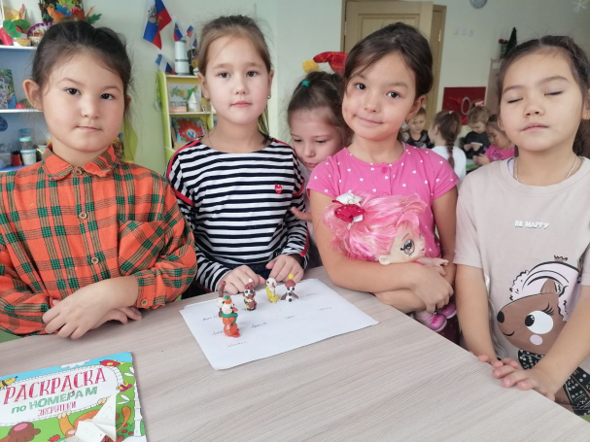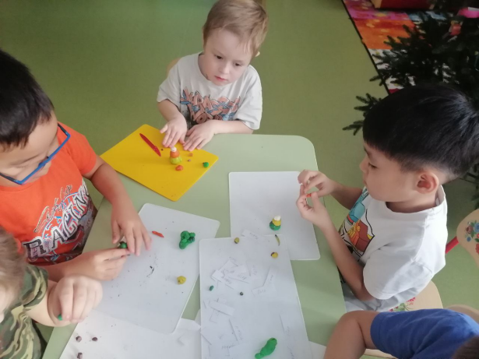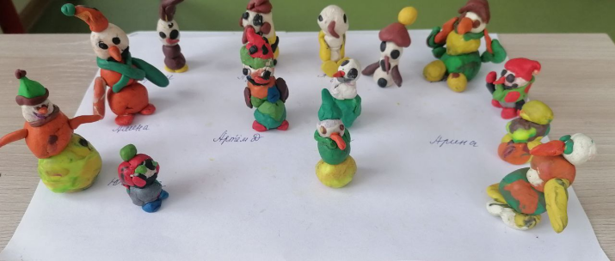

**Лепка «Снеговик»**

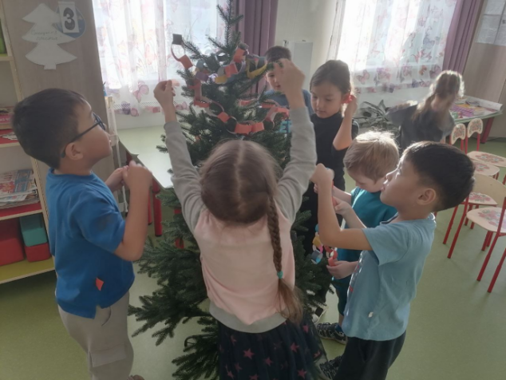

**Аппликация: «Новогодняя гирлянда»**

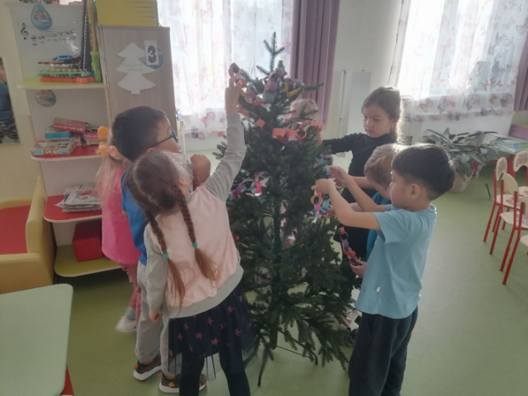 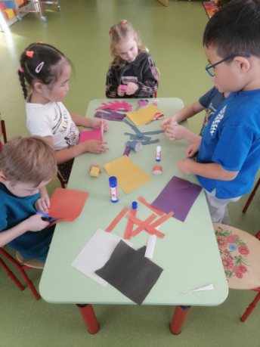

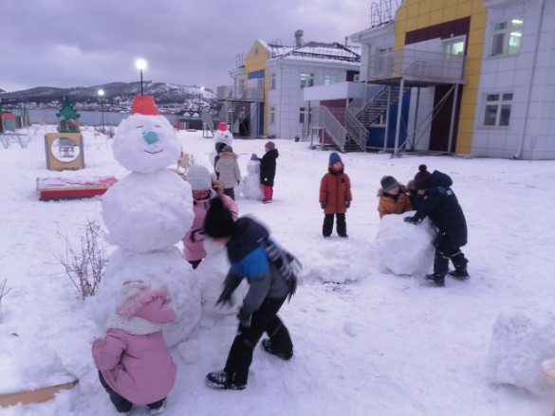 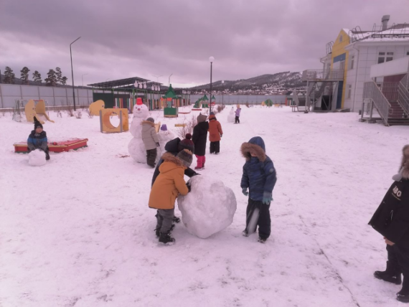

**Прогулка: « Зимние игры»**

**Рисование «Сказочная зима»**

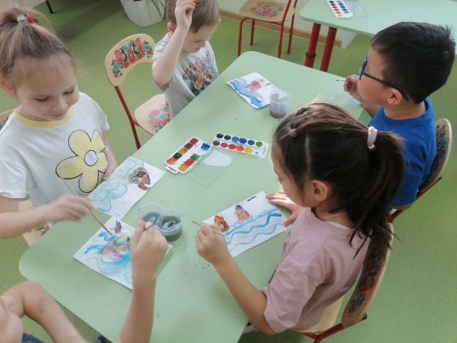 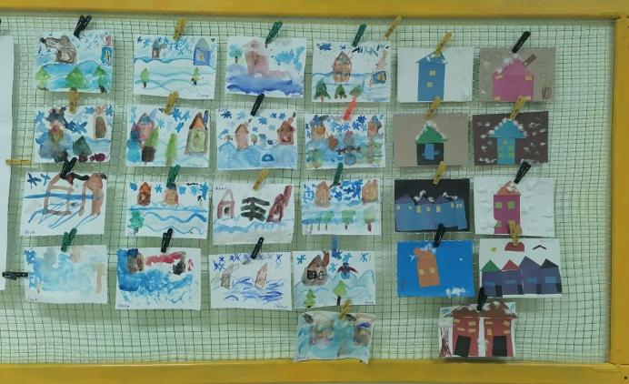

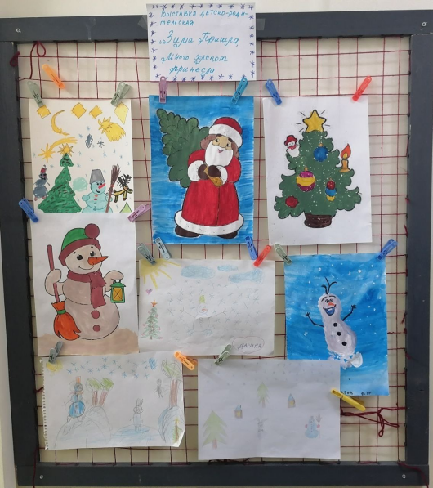 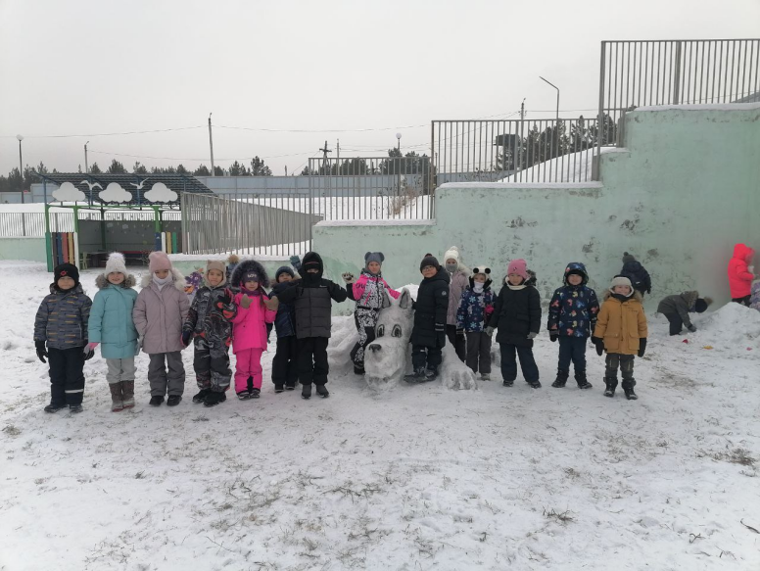

**Детско-родительская выставка рисунков «Зима пришла, много хлопот принесла»**

**Приложение 2**

**Конспект ОД в подготовительной группе**

**по теме: «К нам пришла зима»**

**Образовательная область:**познавательное  развитие.

**Цель:** Познакомить детей с  отличительными особенностями времени года – зимы.

**Задачи:**

**Образовательные:**

Обобщить  наблюдения детей об изменениях в окружающей их природе с приходом зимы;

Закрепить знание всех зимних месяцев и их отличительные особенности;

Уточнить знания о природных явлениях зимы;

Формировать понятия о безопасном поведении зимой.

**Развивающие задачи:**

Развивать наблюдательность, устную речь;

Активизировать в речи детей слова: метель, изморозь, снегопад, гололед, оттепель.

**Воспитательные задачи**: Воспитывать любовь к родной природе, чувство прекрасного, чувство самосохранения и безопасности во время игр зимой.

**Материалы и оборудование:** презентация, аудиозапись, письмо, снежинка.

**Предварительная работа:** наблюдения в природе, рассматривание иллюстраций, чтение художественной литературы, разучивание стихов, пословиц, поговорок, примет о зиме.

**Ход ОД:**

I. Организационный момент.

Воспитатель звонит в колокольчик и приглашает  сесть детей на стульчики.

II. Актуализация знаний, полученных ранее.

Воспитатель загадывает детям загадку:

Тройка – тройка прилетела

Скакуны в той тройке белы.

А в санях сидит царица,

Белокоса, белолица,

Как махнула рукавом,

Всё покрылось серебром.        (Зима) **Слайд 1.**

- О чем говорится в загадке? О наступлении какого времени года в природе, его особенностях и приметах мы сегодня будем говорить?

- Посмотрите на картинки на экране. Сравните. **Слайд 2.**

- Что общего в этих рисунках вы заметили?

- Чем рисунки отличаются?

- Что изменилось в природе с наступлением зимы?

Какие красок стало больше, а какие исчезли?

Какие звуки природы исчезли, а какие появились?

Чем стал пахнуть воздух, а какие запахи пропали?

«Все вокруг стало белым. Белые облака плывут по небу, белый снег на земле, только темнеют стволы  деревьев. Не слышно щебетанья птиц, как квакают  лягушки, жужжат насекомые. А что мы слышим? Как скрипит снег под ногами, птичьи «разговоры», оставшихся на зимовку птиц. Не пахнет больше листвой, исчезли ароматы последних осенних цветов. За то  зимний воздух пахнет особой чистотой и свежестью».

III.Восприятие и усвоение нового.

- А о каких белых скакунах говорилось в загадке?  (Ответы детей). Правильно. У зимы три месяца. А какие, отгадайте?

Дни его – всех дней короче,

Всех ночей длиннее ночи.

На поля и на луга

До весны легли снега.

Только месяц наш пройдёт

Мы встречаем Новый год!   (Декабрь) **Слайд 3**

В народе говорят про декабрь:

Декабрь - студень, декабрь год кончает, зиму начинает.

Отгадайте следующую загадку:

По счёту первым он идёт,  
С него начнётся новый год.  
Давай откроем календарь,  
Читай! Написано - ...  
(Январь) **Слайд 4**

Месяц январь – зимы государь.  
Январь году начало – зиме середина.

А еще есть такая народная примета: синичка с утра начинает пищать – жди мороза.

Следующая загадка:

Снег мешками валит с неба,

С дом стоят сугробы снега,

То бураны и метели

На деревню налетели.

По ночам мороз силён,

Днём капели слышен звон,

День прибавился заметно.

Ну, так что за месяц это?   (Февраль)**Слайд 5**

Февраль – «лютень», «снежень», месяц снегопадов,  злых вьюг и метелей, месяц первого тёплого солнца.

Вьюги да метели под февраль прилетели.

IV. Динамическая пауза.

Физкультминутка под песню «Кабы не было зимы».

Воспитатель предлагает детям вновь занять свои места.

V.Расширение имеющихся представлений.

-Зимой мы можем  с вами наблюдать интересные природные явления. Кто может мне назвать, какие? (Ответы детей).

**- снегопад**,**Слайд 6**

**- метель**,**Слайд 7**

**- изморозь Слайд 8** (рыхлый. снежный слой кристаллов льда; нарастает на ветвях деревьев в тихую морозную погоду, при тумане)

**-гололёд** **Слайд** **9** (тонкий слой льда на поверхности земли, образующийся после оттепели или дождя в результате похолодания)

**-оттепель Слайд 10** (тёплая погода с таянием снега, льда)

Давайте с вами поиграем в игру «Хлопки»

Хлопните в ладоши, если услышите зимние явления природы, а если нет, то- тишина, не хлопайте.

Воспитатель поочерёдно называет: листопад, гроза, снегопад, дождь, метель, прилёт птиц, изморозь, оттепель, радуга, гололедица.

-Молодцы, дети! Хорошо справились с заданием и были внимательны!

Зима прекрасное время года! А вы любите зиму? Почему? (Ответы детей).

Можно кататься на лыжах, санках, коньках, играть в снежки, строить крепости, катать снеговиков.

- А какие зимние забавы любите вы?

- Как ведут себя дети во время зимней прогулки?

- Всегда ли безопасны зимние забавы? Что нужно знать и помнить, чтобы не случилось беды? Ответы детей.**Слайды 11,12,13,14.**

(Нельзя ходить по тонкому льду, кататься около проезжей части, нужно тепло одеваться, надевать варежки).

-Дети, к нам сегодня пришло письмо.  На конверте написано, что оно из Простоквашино от Кота Матроскина. Хотите узнать, что в нем?

Воспитатель читает:

*Здравствуйте, дети!*

-Похоже, что Кот Матроскин здесь что то напутал. Слушайте внимательно и запоминайте, что же здесь не так?

*В деревню Простоквашино пришла зима! Солнце хорошо греет землю. Каждый день идут проливные дожди, поэтому выпало много снега. На деревьях выросли листья. Мы с Шариком часто бегаем купаться на речку. Хороши зимние забавы! Мы катаемся на коньках, лыжах, санках с горки, велосипеде, играем в снежки, строим снежные крепости, гоняем шайбу клюшками.*

*Приезжайте к нам в гости, будем играть и встречать вместе Новый год!*

*Кот Матроскин.*

- Какие ошибки допустил в своём письме Кот Матроскин? (Ответы детей).

VI. Заключительный этап. Рефлексия.

-А еще Кот Матроскин  прислал нам вот такую замечательную снежинку.

Хотите поиграть с ней? Тогда вставайте все в круг. Каждый из вас будет передавать снежинку соседу, и называть  слова и фразы, свои впечатления о зиме. Это могут быть и приметы, и явления природы, и красивые описания зимы; все, что  о зиме вы запомнили сегодня. И так, начинаем…

Звучит музыка. Дети передают снежинку друг другу, называя слова, словосочетания, высказываются по поводу полученной информации, своего эмоционального состояния.

-Вы будете ждать наступления зимы?-Впереди у нас белоснежная зима, искрящийся на солнце снег, весёлые развлечения! Я желаю вам хорошего настроения и крепкого здоровья на всю зиму!

**Приложение 3**

**Физкультминутки:**

**Зима**

Мы  зимой в снежки играем, мы играем.

*(имитация лепки снежков)*

По сугробам мы шагаем, мы шагаем.

*(шагаем, высоко поднимая колени)*

И на лыжах мы бежим, мы бежим.

*(пружинистые движения на месте, широкие взмахи руками, руки согнуты в локтях)*

На коньках по льду скользим, мы скользим.

*(плавные пружинистые движения руки согнуты в локтях)*

И снегурку лепим мы, лепим мы.

*(соответствующие движения)*

Гостью-зиму любим мы, любим мы.

*(развести руки в поклоне и поставить на пояс)*

**Снеговик**

Давай, дружок, смелей, дружок,

*(Идут по кругу, изображая, будто катят перед собой снежный ком)*

Кати по снегу свой снежок.

Он превратится в толстый ком,

*(«Рисуют» руками большой круг)*

И станет ком снеговиком.

(*«Рисуют» снеговика из трёх комков)*

Его улыбка так светла!

*(Широко улыбаются)*

Два глаза, шляпа, нос, метла.

*(Показывают глаза, прикрывают голову ладошкой, дотрагиваются до носа, встают прямо, как бы держат воображаемую метлу)*

Но солнце припечёт слегка —

*(Медленно приседают)*

Увы! — и нет снеговика.                *(Разводят руками, пожимают плечами)*

**Воробушки**

О чем поют воробушки

(*шагать на месте*)

В последний день зимы?

(*руки в стороны на пояс*)

— Мы выжили!

(*хлопать в ладоши*)

— Мы дожили!

(*прыгать на месте*)

— Мы живы! Живы мы!

(*шагать на месте*)

**Приложение 4**

**Пальчиковая гимнастика:**

**Снежок**

Раз, два, три, четыре,     *Загибаем пальчики по одному*

Мы с тобой снежок лепили,   *«Лепим» двумя руками*

Круглый, крепкий,       *Чертим руками круг*

Очень гладкий,     *Одной рукой гладим другую*

И совсем, совсем не сладкий. *Грозим пальчиком*

## ****Снеговик****

Мы слепили снежный ком                  *Лепим двумя руками комок,*

Шляпу сделали на нем       *Соединяем руки в кольцо и кладем на  голову,*

Нос приделали и вмиг                       *Приставляем кулачки к носу,*

Получился снеговик                         О*брисовываем двумя руками фигуру снеговика.*

## Зимой

Снег пушистый лег на ветки.

*Изображаем руками деревья: сгибаем руки в  локтях и высоко поднимаем их.*

*Пальцы растопыриваем,  изображая ветви дерева*

И гулять бегут все детки.

*Указательный и средний пальцы обеих рук  «бегут» по столу, как ножки*

Лепят бабу под окном,

*Делаем «колечки» правой и левой рукой и устанавливаем их одно над другим*

Дружно катят снежный ком.

*Соединяем кончики пальцев рук так, чтобы получились «шарики»*

Лыжи,

*Скользить по столу ладонями вперёд-назад*

Санки

*Ладони положить на стол вплотную друг к другу и совершать*

*синхронные движения вперёд-назад*

И коньки

*Ладони поставить на ребро и скользить ими вперёд-назад по столу в противофазе*

Мчатся наперегонки.

## Пришла зима

Пришла зима.                               *Развести руки в стороны, показывая вокруг себя*

Стало холодно.                            *Обхватить руками себя за плечи и поёжиться*

Ударили морозы.                         *Стукнуть правым кулаком по левой ладони*

Реки покрылись льдом.               *Вытянуть руки перед грудью и развести их в разные стороны*

Пошёл снег.           *Руки поднять вверх, а затем плавными зигзагообразными движениями, не спеша, опускать их вниз*

Он падал белыми

пушистыми хлопьями

на землю,         *Изобразить сугробы*

На дома,                                     *Соединить руки у себя над головой так, чтобы получилась «крыша»*

На деревья,                                *Согнуть руку в локте и поднять ее, пальцы растопырить, изобразив ветви дерева*

На людей.                                  *Положить руки себе на голову*

## Ёлка

Зелёненькая  ёлочка                                  *Ладони расположены под углом друг к другу, пальцы переплетены и выпрямлены.*

Колючие иголочки.                                   Руки перед собой, пошевелить пальчиками

Ветки распушила                                      Руки опустить и потрясти ими

Снежком припорошила                          Погладить себя обеими руками

## Падал снег на порог

Падал снег на порог,                          Р*уки над головой, перебирая пальцами, медленно опускаем вниз*

Кот лепил себе пирог.                       Л*адони приставляем к голове, изображая уши*

А пока лепил и пек,                         Л*епим пирог*

Ручейком пирог утек.                    Л*адони друг к другу, постепенно сгибаем пальцы навстречу друг другу, пока тыльные стороны ладоней не соприкоснуться*

## Снежный ком

Взяли дети белый ком,                         Изображаем ком

Будем строить снежный дом                *Движения, изображающие лепку снежков*

Мы польем его водой,                          Имитируем движения

Домик будет ледяной                           "поливаем водой"

Ком за комом мы кладем,                     С*тавим кулачок на кулачок*

 Вот и вылепили дом                            Р*исуем в воздухе ладонями домик*

## ****Дедушка Мороз****

Закрывайте окна,

Закрывайте двери                                    Соединяем ладошки вместе

Закрывайте уши,                                     Закрываем ушки

Закрывайте нос.                                      Закрываем нос

Ходит, бродит по дорогам

Старый дедушка Мороз!                          Ходим указательным и средним пальцами

 Щиплет уши, щиплет нос,                      Щипаем названные части тела

 Щиплет щёчки дед Мороз

**Приложение 5**

**По повадкам животных и птиц можно предугадать погоду на короткие сроки:**

1. Если птицы жмутся к домам, значит быть снегу, ненастью.
2. Собака свёртывается и лежит калачиком – на холод.
3. Собака катается на снегу – к метели.
4. Кошка мордочку прячет – на мороз.
5. Кошка лежит посреди комнаты, откинув хвост – к теплу.
6. Если гусь или петух стоят на одной ноге – будет мороз.
7. Птица хохлится к непогоде.
8. Воробьи зимой чирикают – к тёплой метели.
9. Много паутин – к холодной зиме.
10. Тёплая осень – к долгой зиме.
11. Лист не чисто опадает – к строгой зиме.
12. Дружный отлёт птиц – к ранней зиме.
13. Первый снежок показался – настоящий через месяц отозвался.

**Приложение 6**

**Детские загадки о зиме.**

Опять метели, непогода,   
И снова снега кутерьма.   
Но по душе нам время года,   
С морозным именем: (зима).

Падают снежинки,   
Зазвенели льдинки.  
И невидимый мороз,  
Щиплет уши, щёки, нос!  
- Знаю, знаю я сама! -  
Это к нам  пришла ... ! (зима)

Время года, время года!  
Когда спит кругом природа.  
С золотыми берегами,  
Под пушистыми снегами (зима)

С неба хлопья полетели,  
Шубы белые надели,  
И дороги, и дома….  
Начинается?  (зима)

Заковала лужи в лёд.  
Бьёт и зверя – птицу влёт.  
Зябнут вишенки в саду.  
Да не сладко, коль приду (зима)

Хлопнула в ладоши -  
Все поля в пороше.  
Молвила словечко -  
Зазвенела речка.  
На дома надела шапки  
Птицам зябко, греют лапки  
(зима)

Скачет с Севера Царица,  
Золотой туман клубится.  
Погоняет трёх Коней,  
А метелицы за ней (зима)

Твёрдый снег и держит нас,  
Можно бегать… Крепок (наст).

Закрутил буран снега –  
Начинается (пурга).  
  
Пурга... и днём от тучи тёмка,  
И змейкой стелется (позёмка).

Белая волчица  
по дороге мчится,  
Воет, копошится,  
Спать в сугроб ложится.          
(Вьюга)

В холодильнике живёт.  
Превращает воду в лёд.  
Щиплет пальчики и нос,  
Это дедушка…(мороз)!

Рисовать на окнах - мастер,  
Но не требует фломастер...  
Щиплет нам зимою нос  
Бодрый утренний ... (мороз)

По земле колдун идёт,  
Бородой седой трясёт.  
Как на воду он дохнёт,  
Превращается вся в лёд.  
А когда злодей летает,  
Всё живое замерзает.  
(мороз)

Мы бежали лыжный кросс.  
Кто хватает нас за нос,  
И румянит щёки  
Гонит на уроки (мороз)

Если дома я в тепле  
Он рисует на стекле.  
Если выйду погулять,  
Начинает приставать.  
Щиплет щёки, щиплет нос  
Надоедливый (мороз)

Ходит Дед, трещат деревья,  
Птицы снялись на кочевья.  
Звери в шубы прячут нос.  
Грозен Дедушка (мороз)

Белое покрывало,  
С неба упало,  
Всю зиму лежало,  
Землю укрывало,  
Весной солнце припекло,  
В реку ручейком стекло (снег)

Выпал с неба чистый мел -  
Городок наш посветлел.  
У зимы пока разбег  
Утром встал, растаял (снег)

Из дырявого Мешка,  
Наземь падает Мука.  
Ладошкой сжал мучицу,  
Получил – водицу (снег)

Мягкий, летучий,  
Улёгся кучей.  
Дворник бородатый,  
Гребёт лопатой (снег)

Белые Заплаты,  
Падают у хаты.  
У берёзы, у сосны,  
И лежат там до весны (снег)

Он на улице лежит,  
По нему лыжня бежит.  
Но едва лучи пригреют,  
Он заплачет, потемнеет.  
И бегут ручьи в разбег,  
Это тает зимний... (снег)

Каменна страница.  
Всяк на ней резвится.

Коньками делает следы,  
А страница из воды (лёд)

На реке зимой Паркет  
Прочный, скользкий, гладкий.  
Хоть пляши на нём сто лет!  
Вальсы и вприсядку.  
Миновали холода-  
Подевался он куда? (лёд)

Мороз коснулся светлых вод,  
И навёл хрустальный (лёд).

Он прозрачный и холодный,  
Он загадочный и плотный,  
А в тепле вдруг оживает,  
Слёзы льёт и быстро тает,  
Что водою слёзы льёт?  
Ну, конечно, это-...(лёд.)

Не стекло и не хрусталь,  
А блестит, как будто сталь.  
Занесёшь в тепло, домой.  
Станет сразу он водой.  
Холод от него идёт.